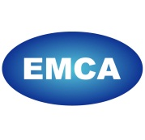
中国节能协会节能服务产业委员会
附件：
“节能减排服务产业财税管理”培训
报 名 回 执 表
单位名称
参加培训人员名单
姓名 | 职 务 | 手 机 | 备注
费用支付 | 户 名：中国节能协会  开户行：交通银行北京分行和平里支行  账 号：110 060 224 012 015 035 779  （汇款时请注明“EMCA培训费”）
开票信息 | 公司名称：  税 号：  地址及电话：  开户行及账号：  专票/普票（请务必注明）：
公司主要
业务领域
本次培训中特别希望了解的内容和解决的问题
备 注

报名汇款后，请与EMCA曹璐 （18500398066）联系确认！

